PRUEBA POWE BI MOD 4

**Evaluación Sumativa 4**

**Modulo 4: Transformación y limpieza de datos en Power BI Desktop**

INTEGRANTES DEL GRUPO

* JAVIER FLORES SALDIA
* DIEGO SILVA

Objetivo de la evaluación: El objetivo de esta evaluación es aplicar los conocimientos adquiridos en el Módulo 4 para realizar tareas de transformación y limpieza de datos utilizando Power Query en Power BI Desktop. Los estudiantes deberán demostrar su habilidad para eliminar filas duplicadas, cambiar tipos de datos, quitar columnas innecesarias, rellenar valores faltantes, y crear nuevas columnas o tablas a partir de un dataset proporcionado.

1. Descargar el Dataset:

* Usa el archivo de datos de módulos anteriores o selecciona uno nuevo a gusto. Descarga el archivo en tu computadora.

se procede a bajar de los Valores de Casas Usadas de Chile en RM - 18/07/2023

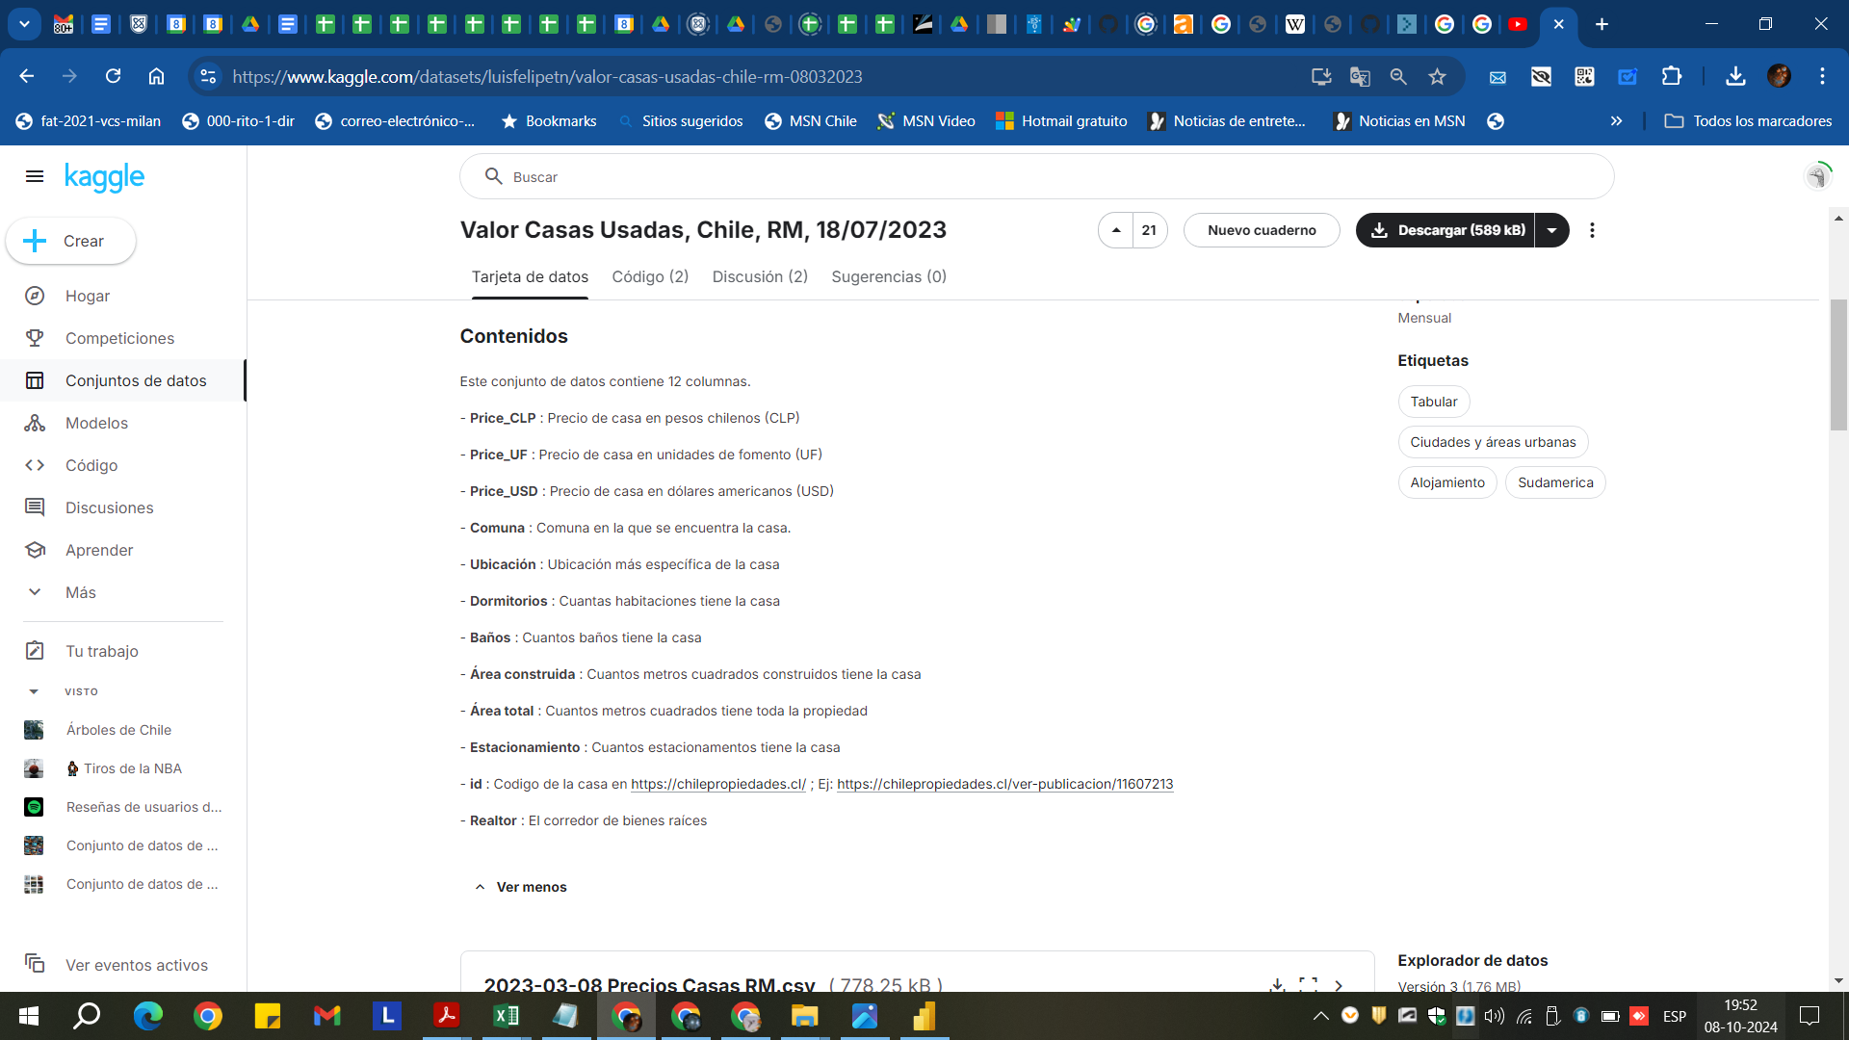

Nombre del archivo : 2023-03-08 Precios Casas RM.csv

1. **Abrir Power BI Desktop:**

* Abre Power BI Desktop e importa el archivo de módulos anteriores.

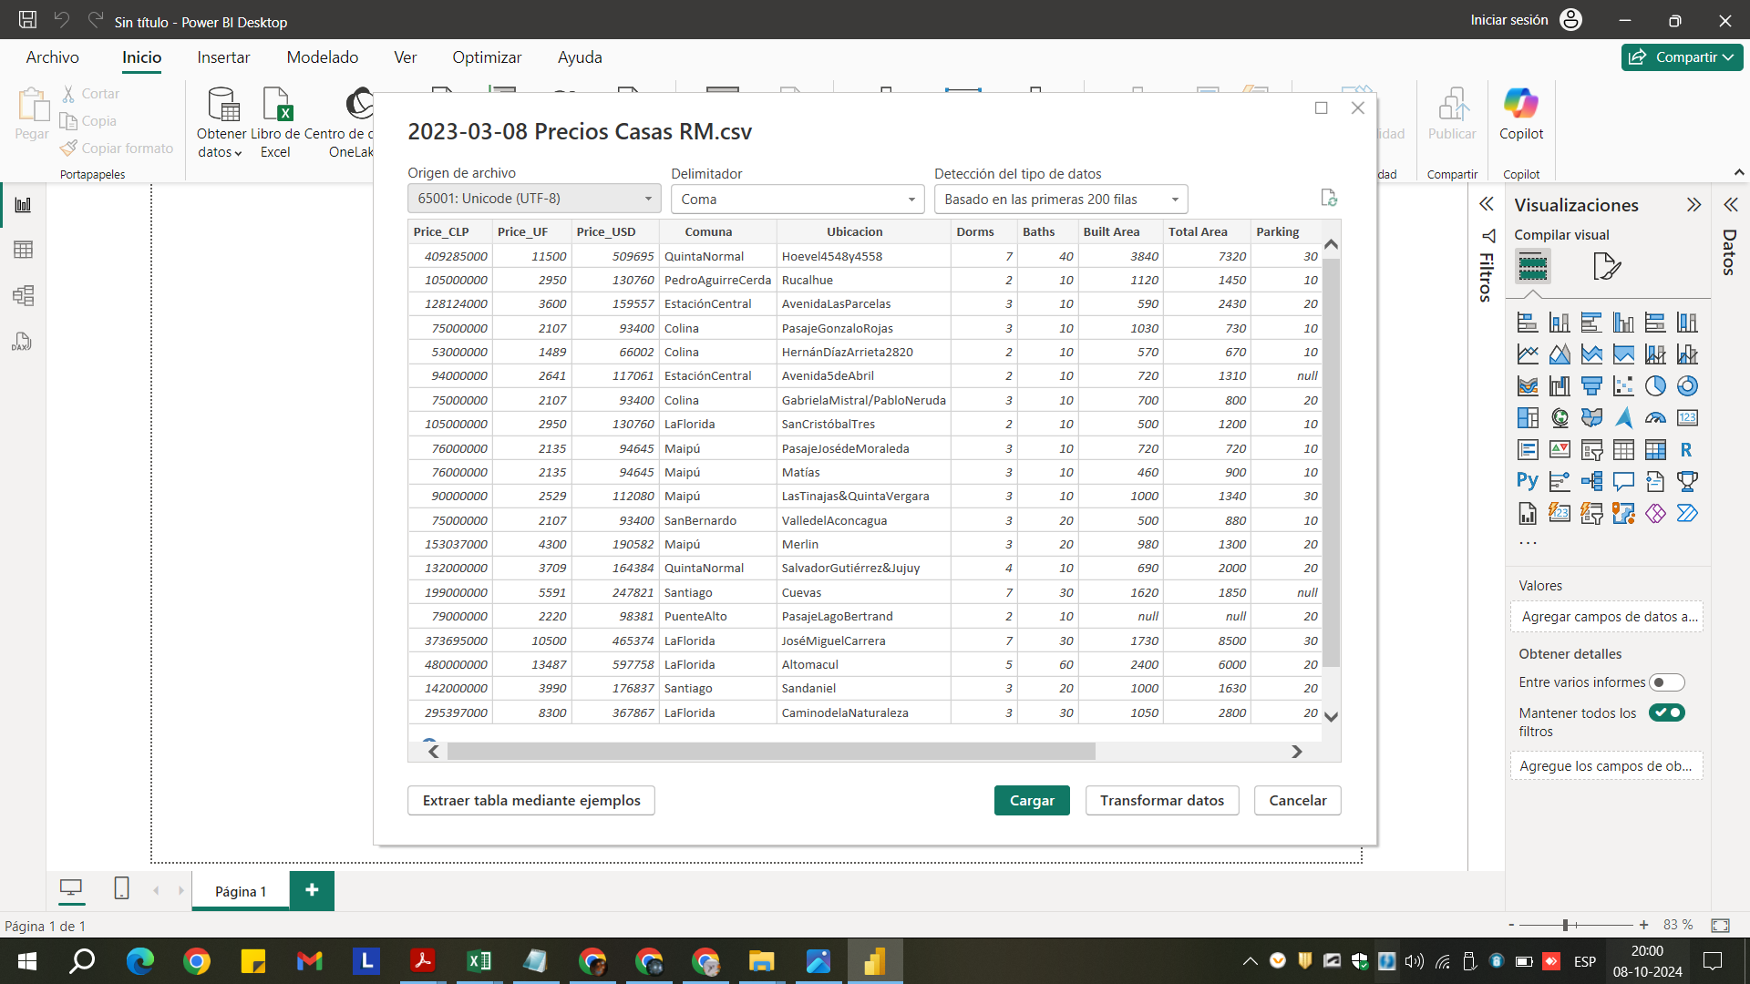

Se importa el archivo

1. **Panel de Consultas: Vista Previa de los Datos:**

* Accede al panel de consultas y revisa la vista previa de los datos. Verifica que los datos se hayan importado correctamente

Se corrige la comuna de la Variable ID de número a Texto.

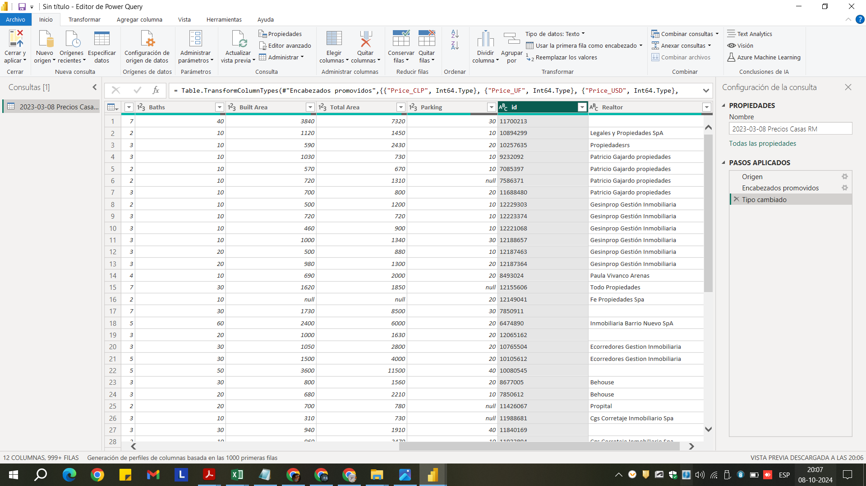

.

1. Eliminar Filas Duplicadas:

* Identifica y elimina cualquier fila duplicada en el dataset.
* Pasos: Selecciona las columnas relevantes para la eliminación de duplicados y usa la opción "Eliminar duplicados".

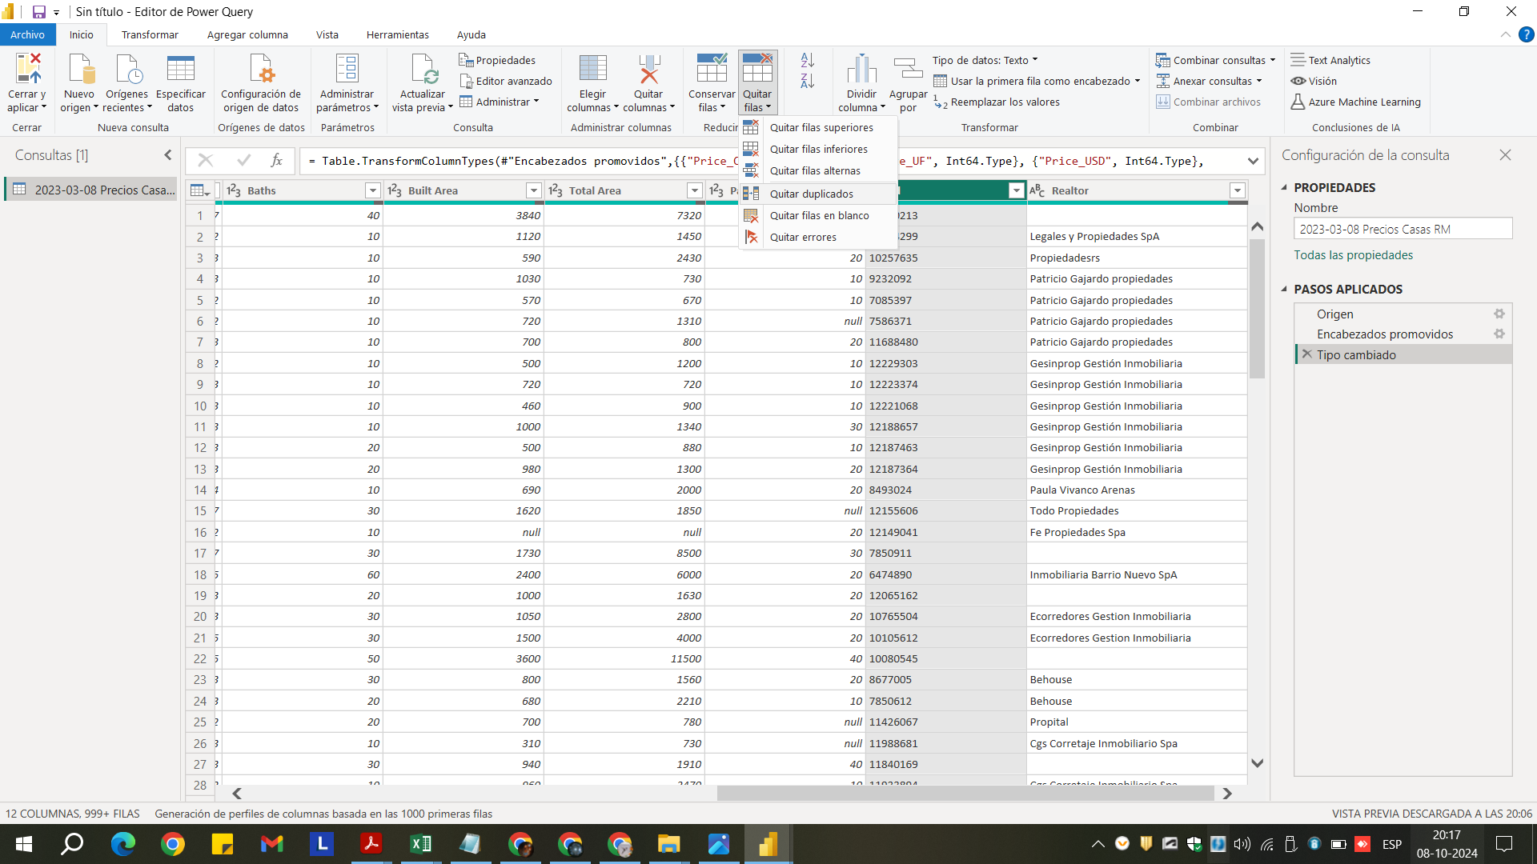

Se ejecuta el comando de eliminar filas duplicadas y se entiende el concepto.

1. Cambiar Tipos de Datos:

* Cambia los tipos de datos de las columnas para que coincidan con la naturaleza de los datos. Por ejemplo, convierte columnas de texto a formato de fecha o numérico.
* Pasos: Ajusta los tipos de datos desde el menú "Tipo de datos".

Se ejecuta y se aplica y comprende.



1. Quitar Columnas Innecesarias:

* Elimina las columnas que no sean relevantes para el análisis. Por ejemplo, elimina columnas de identificadores internos que no aportan valor al análisis.
* Pasos: Selecciona las columnas innecesarias y usa la opción "Eliminar columnas".

Se aplica la eliminación de coluna sin observaciones

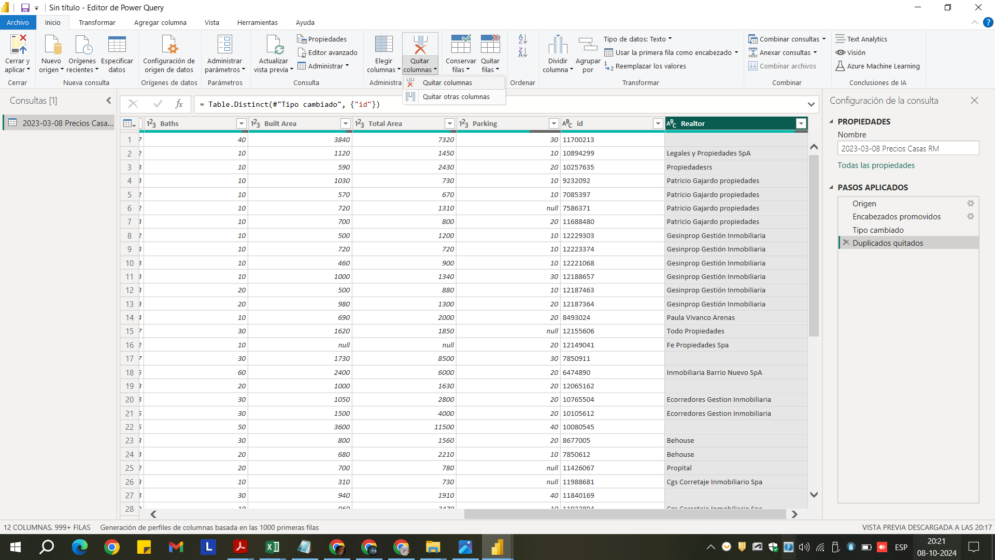

1. Rellenar Valores Faltantes:

* Rellena los valores faltantes en el dataset utilizando métodos apropiados, como reemplazar con un valor promedio o un valor predeterminado.
* Pasos: Usa las opciones "Rellenar hacia abajo" o "Rellenar hacia arriba", o reemplaza valores nulos manualmente.

se efectuó el llenado de nulo hacia abajo y hacia arriba

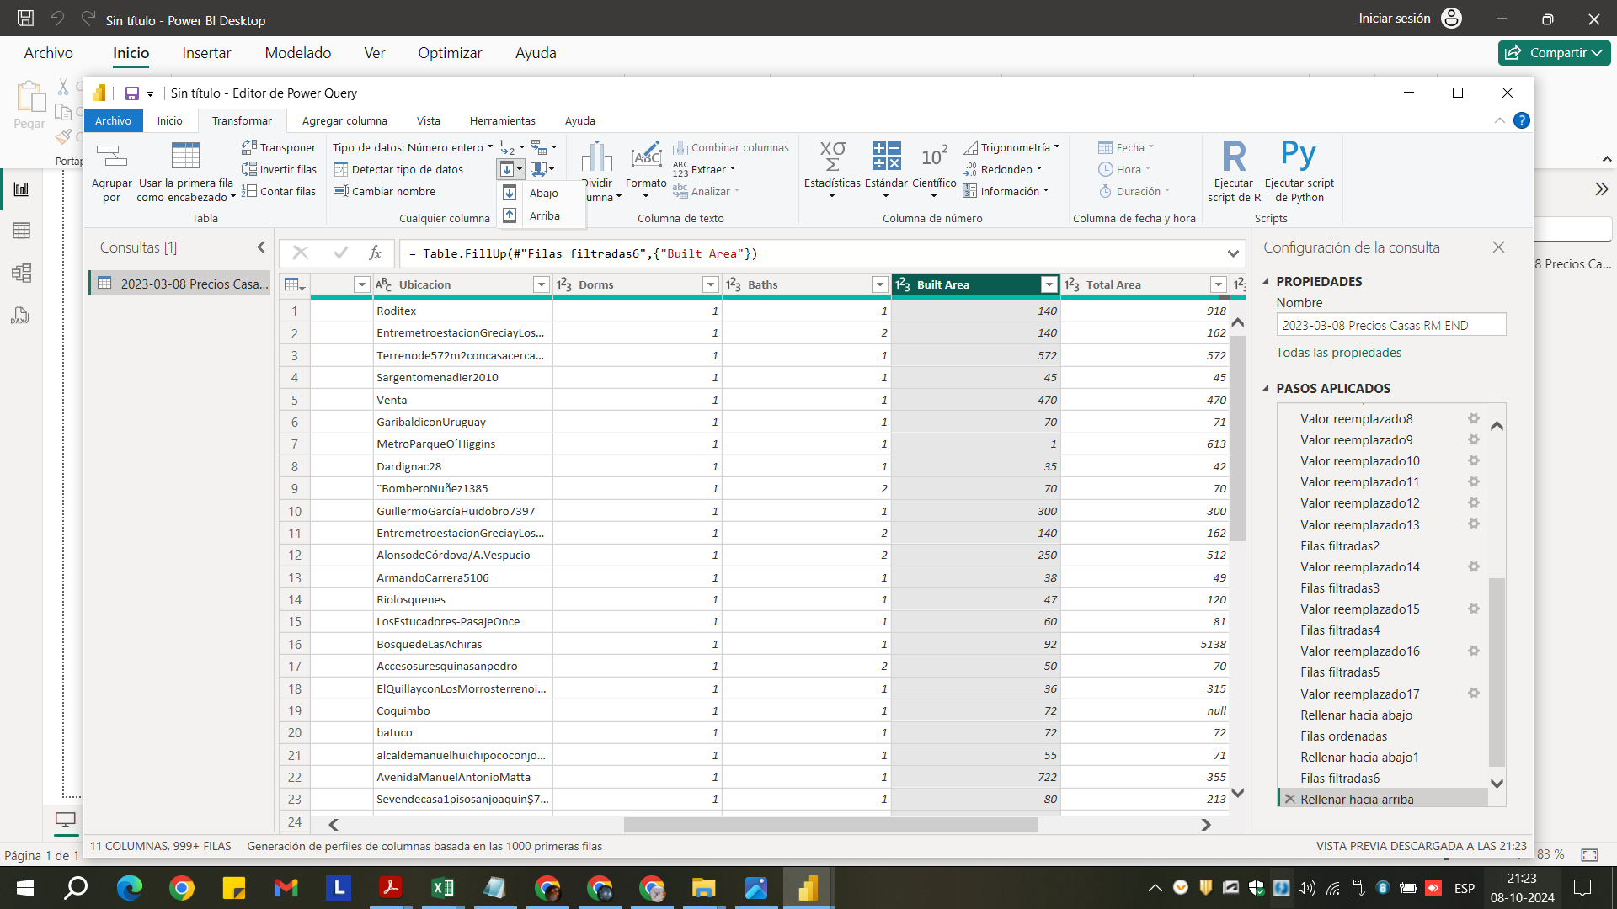

se rellena los valores nulos por 0.

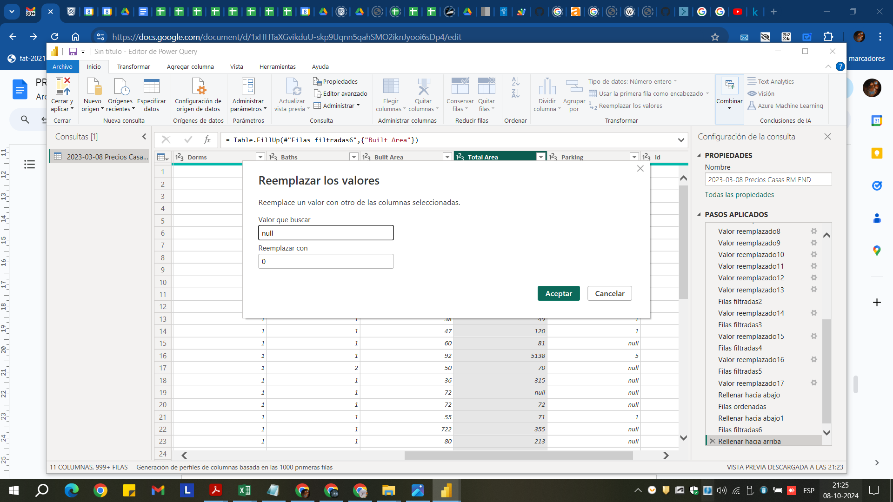

se corrigieron los datos de la municipalidad ya que el nombre se encontraba pegado.

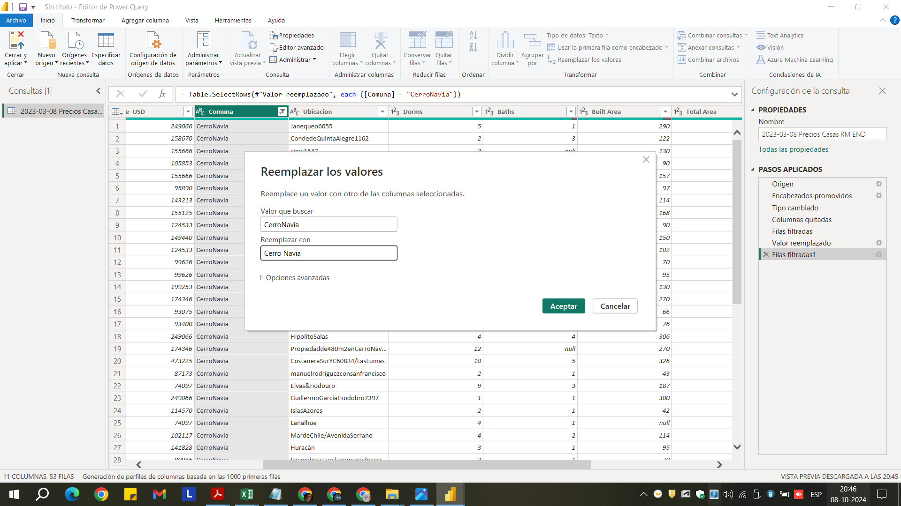

1. Crear Nuevas Columnas o Tablas:

* Crea al menos una nueva columna calculada o una nueva tabla basada en los datos existentes. Por ejemplo, crea una columna que calcule el total de ventas incluyendo impuestos.
* Pasos: Usa la opción "Agregar columna" y aplica fórmulas para calcular nuevos valores.

Se crea una columna que aplica el valor de IVA al valor final.

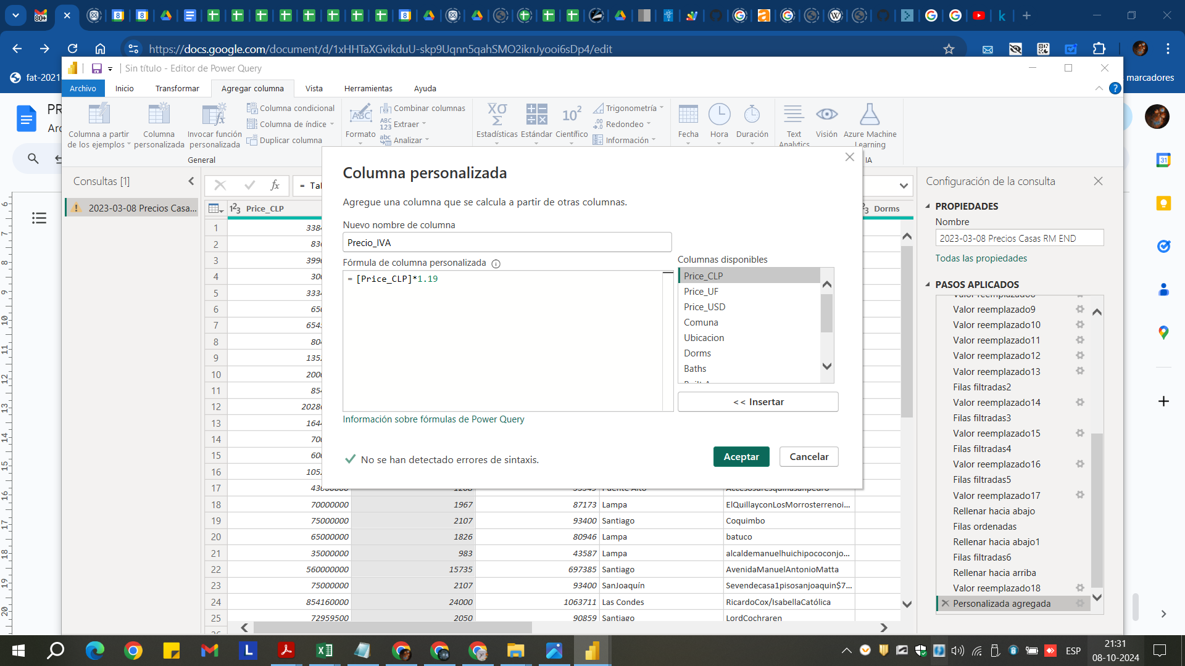

1. Guardar y Compartir:

* Guarda el archivo de Power BI con todas las transformaciones realizadas.
* Sube el archivo a una plataforma de almacenamiento en la nube (GitHub) y comparte el enlace en la plataforma asignada

https://github.com/jflores1969/MOD04PRUEBA